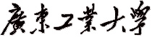
计算机 学院 人工智能 专业 2021（1） 班 学号： 3121005358
姓名： 欧炜标 协作者： 无 教师评定：
实验题目 一、 数据库对象管理
一、实验目的
初步熟悉SQL Server的使用环境；学习和掌握SQL Server Management Studio的主要功能；掌握数据库常用对象的管理方法；掌握数据库的备份和恢复方法；掌握数据库的分离和附加方法。
二、实验内容和要求
1．理解数据库模式、命名空间的概念，掌握创建模式；
2．练习使用SQL语句、对象资源管理器创建和修改数据库；
3．练习使用SQL语句、对象资源管理器创建和修改基本表；
4．练习使用SQL语句、对象资源管理器创建视图；
5．学习分离和附加数据库的方法。
6．学习备份和恢复数据库的方法。
三、实验主要仪器设备和材料
1．计算机及操作系统：PC机，Win10；
2．数据库管理系统：SQL Server 2010或更高版本；
四、实验方法、步骤及结果测试
创建一个教学管理数据库teaching以及基本表、视图等数据库对象，用于存储学生、课程、学生选课等信息。
1．创建教学管理数据库
名称：数据库命名为：teaching+学号+姓名，（在后续实验中对表、视图、触发器、存储过程、文件等对象的命名规则与此相同，属性名不用附加学号和姓名）。
位置：数据文件和日志文件存储在E盘自己的实验目录（目录名：学号+姓名）下。
大小：数据文件的初始大小为50MB，日志文件的初始大小为3MB。
增长方式：数据文件按每次50%增长，日志文件按每次3MB增长。
（1）使用图形界面设置并创建教学数据库teaching。
1.1实现过程及截图：
主要参数设置界面  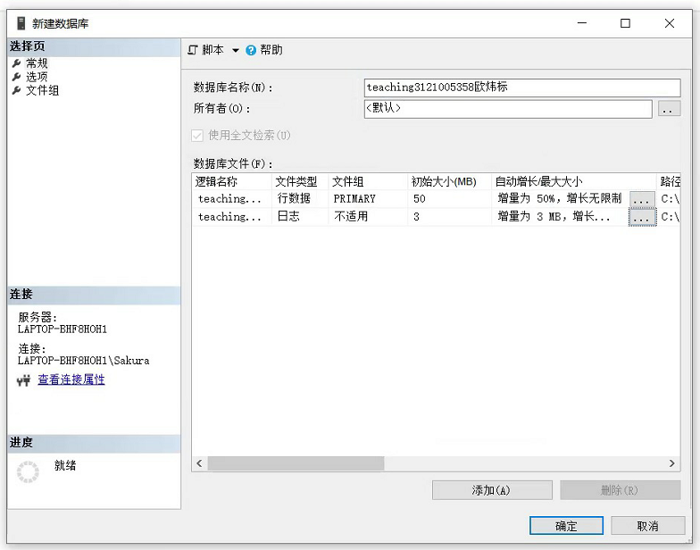 | 执行结果  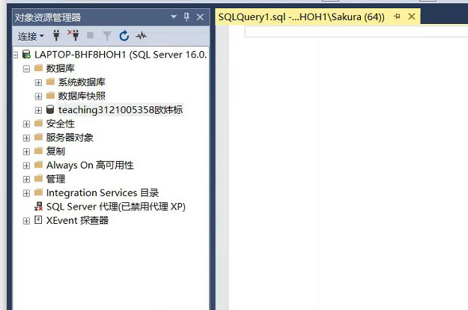
（2）删除（1）中创建的数据库。
（3）使用SQL语句按指定参数创建数据库teaching。
1.2 SQL代码及截图：
SQL语句  CREATE DATABASE teaching_3121005358_欧炜标  ON PRIMARY  (  NAME='teaching.MDF', --主数据文件的逻辑名  FILENAME='E:\3121005358欧炜标\teaching.MDF', --主数据文件存储位置  SIZE=50MB, --主数据文件的初始大小  FILEGROWTH=50%, --每次增容时增加的容量大小  MAXSIZE=UNLIMITED --增量速度 unlimited无限制  )  LOG ON(  NAME='teaching.LDF', --日志文件  FILENAME='E:\3121005358欧炜标\teaching.LDF', --日志文件存储位置  SIZE=3MB, --日志文件初始大小  FILEGROWTH=3MB, --日志文件每次增加的容量大小  MAXSIZE=UNLIMITED  ) | SQL语句及执行结果  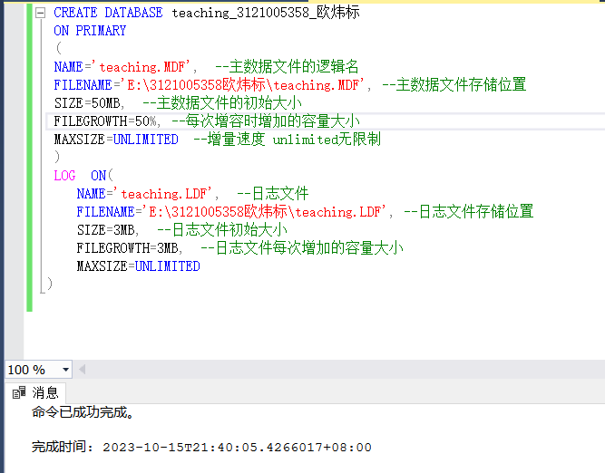
2．创建基本表
在teaching数据库中（执行use teaching命令切换当前数据库），创建下列各表：student(学生表)、course（课程表)、teacher（教师表)、sc（选课表)、tc（教师授课表）等。本次实验不要设置各表的外键约束（参照完整性，在后续实验中设置）。
- student表
字段名 | 代码 | 类型 | 约束
学号 | sno | char(10) | 主键
姓名 | sname | char(8) | 非空
性别 | ssex | char(2)
出生日期 | sbirthday | smalldatetime
院系编号 | dno | char(8) | 外键
专业代码 | speno | char(8) | 外键
班级编码 | clno | char(8) | 外键
(2)course表
字段名 | 代码 | 类型 | 约束
课程编号 | cno | char(10) | 主键
课程名称 | cname | char(20) | 非空
先修课课号 | spno | char(8) | 外键
专业代码 | speno | char(8) | 外键
理论学时 | lecture | tinyint
实验学时 | experiment | tinyint
开课学期 | semester | tinyint
学分 | credit | tinyint
（3）sc表
字段名 | 代码 | 类型 | 约束
学号 | sno | char(10) | 参照student表中sno,级联删除
课程编号 | cno | char(10) | 参照course表中cno,级联删除
学生成绩 | score | tinyint | 主键为（sno，cno）
(4)teacher表
字段名 | 代码 | 类型 | 约束
教师编号 | tno | char(8) | 主键
教师姓名 | tname | char(8) | 非空
性别 | tsex | char(2)
出生日期 | tbirthday | smalldatetime
院系编号 | dno | char(8) | 外键
职称 | title | char(10)
(5)院系表(department)
字段名 | 代码 | 类型 | 约束
院系编号 | dno | char(8) | 主键
院系名称 | dname | char(20) | 非空
院系负责人 | leader | char(8)
(6)专业表(speciality)
字段名 | 代码 | 类型 | 约束
专业代码 | speno | char(8) | 主键
专业名称 | spname | char(20) | 非空，唯一
院系编号 | dno | char(8) | 外键
(7)授课表（tc）
字段名 | 代码 | 类型 | 约束
授课编号 | tcid | smallint | 主键
教师编号 | tno | char(8) | 非空,外键
班级编码 | clno | char(8) | 非空,外键
课程编号 | cno | char(10) | 非空,外键
学期 | semester | Char(6)
(8)班级表(class)
字段名 | 代码 | 类型 | 约束
班级编码 | clno | char(8) | 主键
班级名称 | clname | char(12)
班长 | header | char(8)

2.1 使用图形界面创建基本表：student表、course表。
执行界面  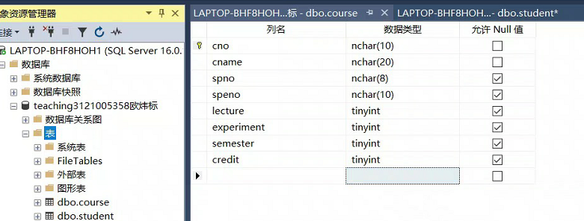 | 执行结果  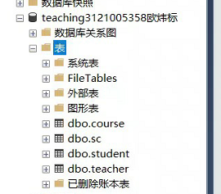

  - 使用图形界面删除基本表：student表。
执行界面  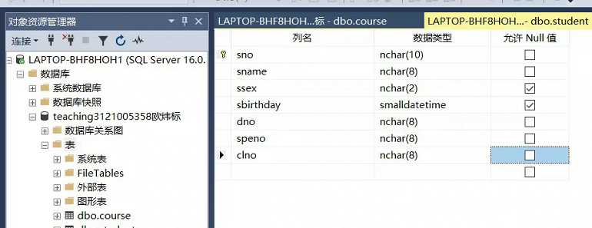 | 执行结果

2.3 使用SQL语句删除基本表：course表。
SQL语句（文本）  drop table course | SQL语句及执行结果（截图）  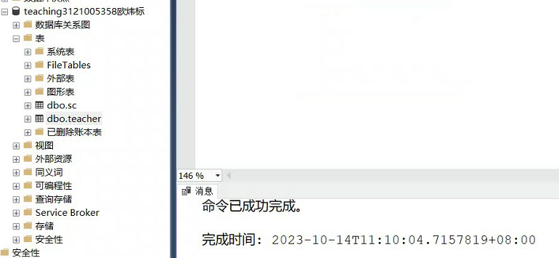

2.4 使用SQL语句创建基本表：student表、course表。
SQL语句（文本）  CREATE TABLE student(  sno VARCHAR(10) PRIMARY KEY,  sname VARCHAR(8) NOT NULL,  ssex varchar(2),  sbirthday smalldatetime,  dno char(8),  speno char(8),  clno char(8),  --FOREIGN KEY (char) REFERENCES department(char),  )  CREATE TABLE course(  cno varchar(10) primary key,  cname varchar(20) not null,  spno varchar(8),  speno varchar(8),  lecture tinyint,  experiment tinyint,  semester tinyint,  sreddddit tinyint,  ) | SQL语句及执行结果（截图）  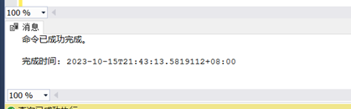

3．创建基本表。
使用SQL语句创建其余的基本表： teacher（教师表)、sc（选课表)、tc（教师授课表）等。在创建以上各表时，不要设置各表的外键约束（参照完整性）。
SQL语句（文本）  create table teacher(  tno char(8) primary key,  tname char(8) not null,  tsex char(2),  tbirthday smalldatetime,  dno char(8),  title char(10)  )  create table sc(  sno char(10),  cno char(10),  primary key(sno,cno),  scorce tinyint  )  create table tc(  tcid smallint primary key,  tno char(8) not null,  clno char(8) not null,  cno char(10) not null,  semester char(6)  )  create table department(  dno char(8) primary key,  dname char(20) not null,  leader char(8)  )  create table speciality(  speno char(8) primary key,  spname char(20) not null unique,  dno char(8)  )  create table class(  clono char(8) primary key,  clname char(12),  header char(8)  ) | 执行结果  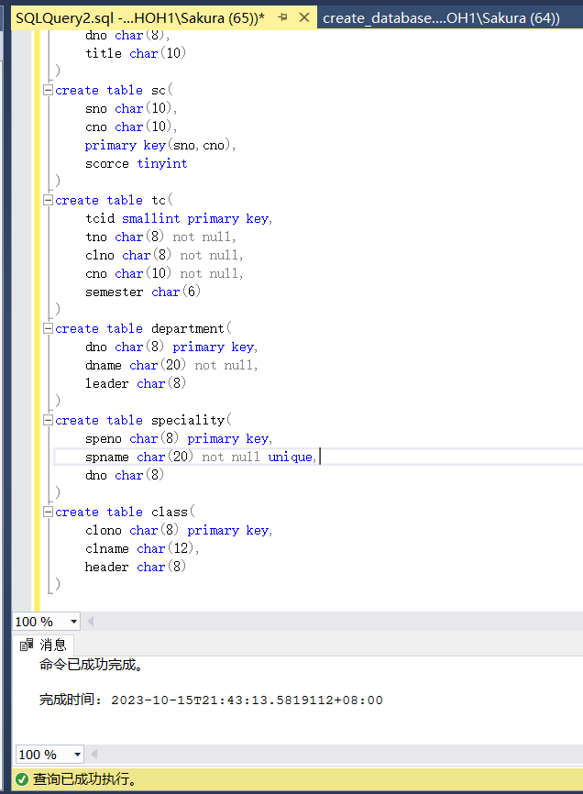

4.为teaching数据库创建用户。要求：
1）用户类型：不带登录名的SQL用户；
2）默认架构：[dbo]；

属性设置界面的截图
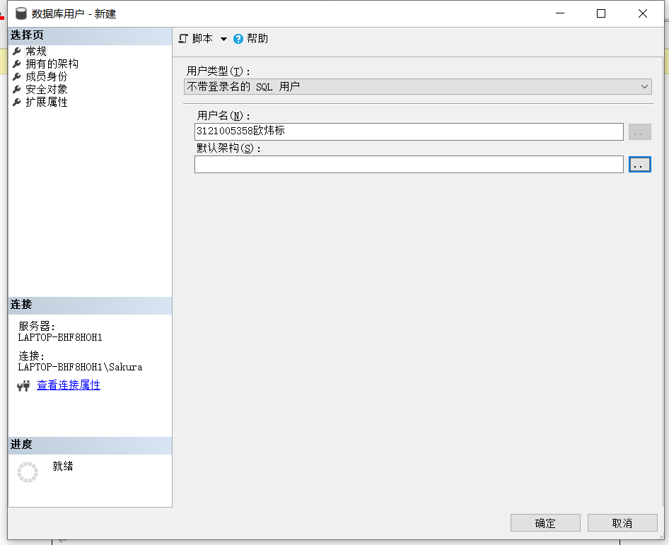

5.为上题中创建的用户创建模式。模式名为自己姓名的汉语拼音的首字母。如“张三”的模型名为“ZS”。
创建模式的SQL语句  use teaching_3121005358_欧炜标；  create schema OWB authorization 欧炜标; | 查看该用户拥有的架构  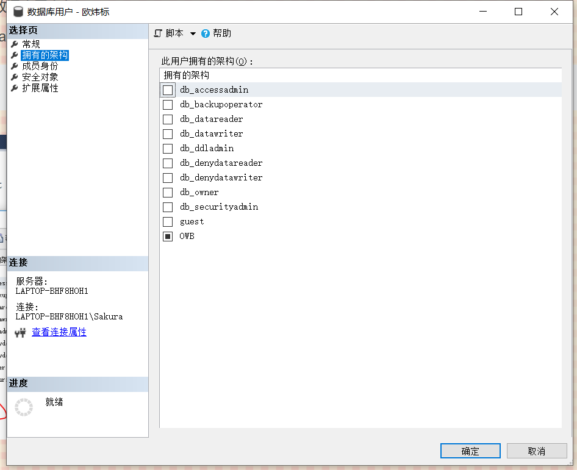

6. 在“teaching”数据库中，在上题中创建的模式中，创建视图：vstudent_cs
创建“计算机学院”的学生选课视图：vstudent_cs，显示数据（学号，姓名，课程名，成绩）；
创建视图的SQL语句：  USE teaching_3121005358_欧炜标;  GO  CREATE VIEW vstudent_cs AS  SELECT  s.sno,  s.sname,  c.cname,  sc.score  FROM  dbo.student AS s  JOIN dbo.sc AS sc ON s.sno = sc.sno  JOIN dbo.course AS c ON sc.cno = c.cno; | 对象资源管理器中显示该视图的截图:  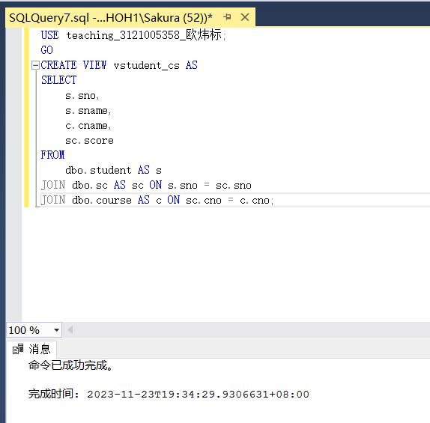  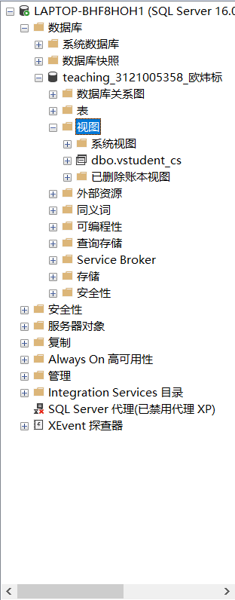

7.创建表student_del,主码为: id int, 为自增列。student_del表中其余列与student表中的列相同。
创建表的SQL语句：  CREATE TABLE student_del (  id INT PRIMARY KEY IDENTITY(1,1),  Sno CHAR(10) NOT NULL,  Sname VARCHAR(50) NOT NULL,  Ssex CHAR(1) NOT NULL,  Sbirthday DATE NOT NULL,  Dno CHAR(10) NOT NULL,  Speno CHAR(10) NOT NULL,  Clno CHAR(10) NOT NULL  ); | 对象资源管理器中显示该表的截图:  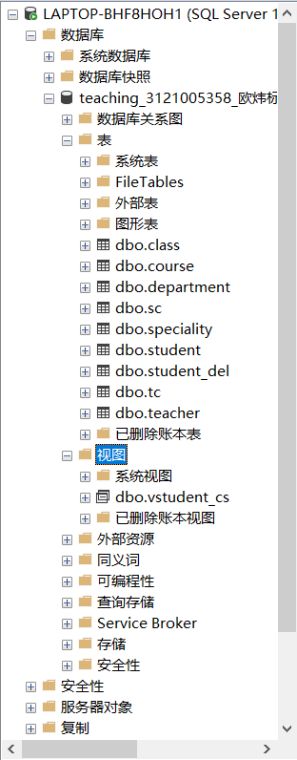

8.为Student表创建触发器。在删除Student表中的元组时将被删除的元组插入到student_del表中。
创建触发器的SQL语句：  CREATE TRIGGER trg_DeleteStudent  ON student  AFTER DELETE  AS  BEGIN  -- 插入被删除的元组到 student_del 表中  INSERT INTO student_del (Sno, Sname, Ssex, Sbirthday, Dno, Speno, Clno)  SELECT Sno, Sname, Ssex, Sbirthday, Dno, Speno, Clno  FROM deleted;  END; | Student表中删除记录的实验结果:\  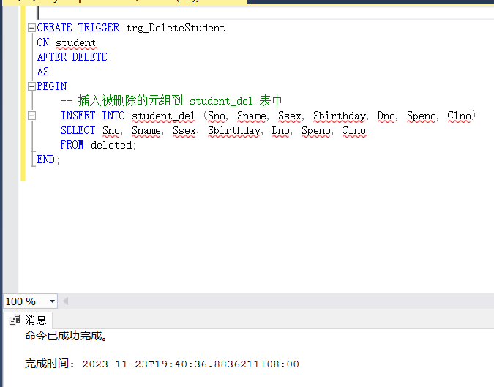

9．生成数据库关系图，查看基本表之间的关系。

生成的数据库关系图截图
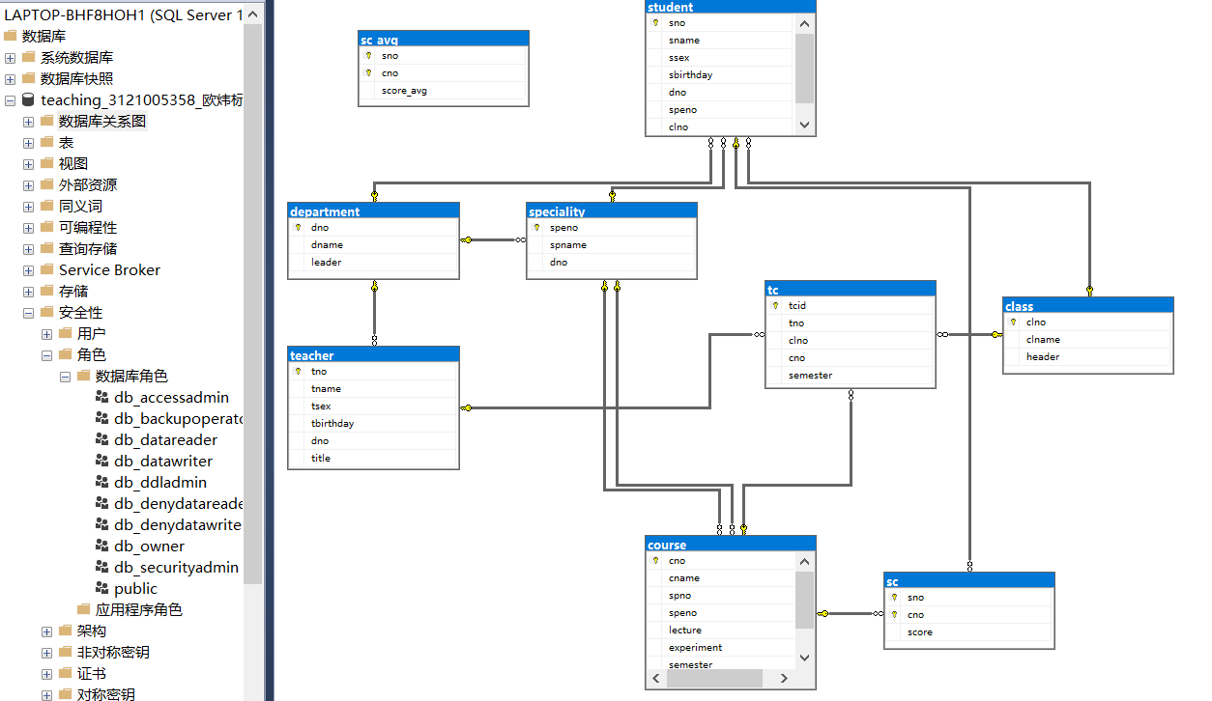

10.查阅资料，学习SQL Server的存储过程。创建存储过程proc_insdel_stu。该存储过程以学生的学号为参数，从Student表中删除指定学号的学生，并将此学生记录插入到student_del表中。
10.1 将自己的信息插入到Student中。
插入的SQL语句：  INSERT INTO student (sno, sname, ssex, sbirthday, dno, speno, clno)  VALUES (3121005358, '欧炜标', '男', 2003-01-21, 1, 1 ,1); | 插入后Student表中数据的截图:  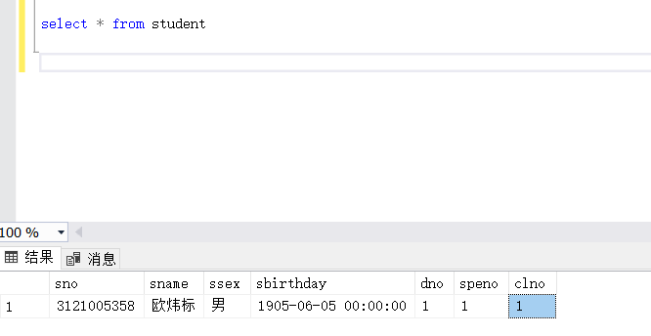
10. 2 创建并调用存储过程。
创建存储过程的SQL语句：  -- 创建存储过程  CREATE proc proc_insdel_stu @sno int  AS  BEGIN  SET IDENTITY_INSERT student_del ON;  -- 删除指定学号的学生并插入到 student_del 表中  DELETE FROM student WHERE sno = @sno;  INSERT INTO student_del(id, sname, ssex, Sbirthday, Dno, Speno, Clno)  SELECT id, sname, ssex, Sbirthday, Dno, Speno, Clno FROM student_del;  END; | 创建后的存储过程截图  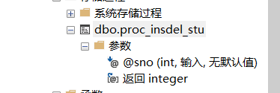
以自己的学号为参数调用该存储过程  EXEC proc_insdel_stu @sno = 3121005358 | 执行后Student表以及student_del的截图  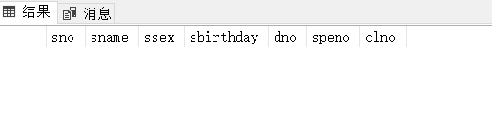  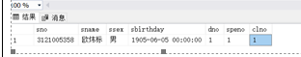

五．生成数据库脚本。
右击数据库“teaching”，执行：“任务”->“生成脚本”操作，完成以下实验。对“要编写脚本的数据库对象”这一选项，选定为“编写整个数据库及所有数据库对象的脚本”。
SQL脚本中创建数据库的SQL语句  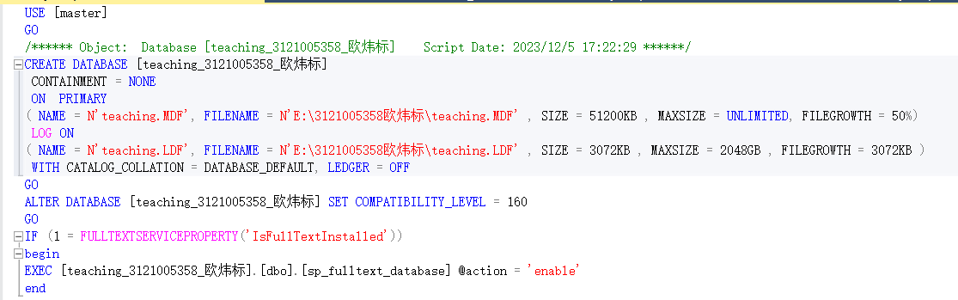 | SQL脚本中创建student表的SQL语句  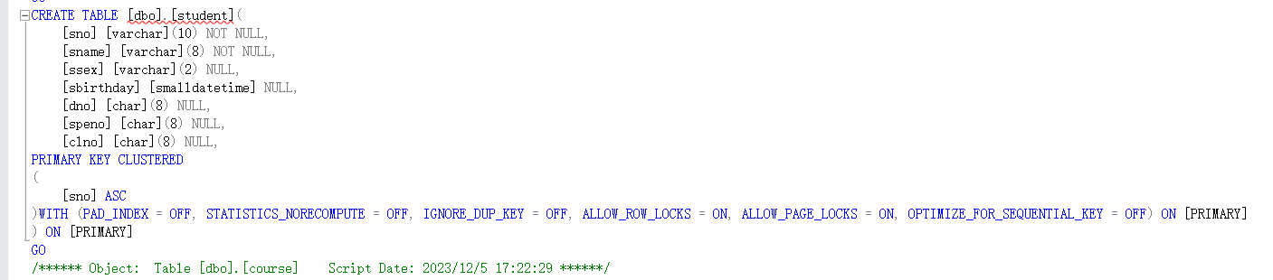

六．备份和还原数据库。
1. 在对象资源管理器中，右击数据库“teaching”，执行：“任务”->“备份”操作（删除默认的存储目录，添加自己的存储目录）。将数据库备份到自己实验目录，并观察备份文件。
执行界面  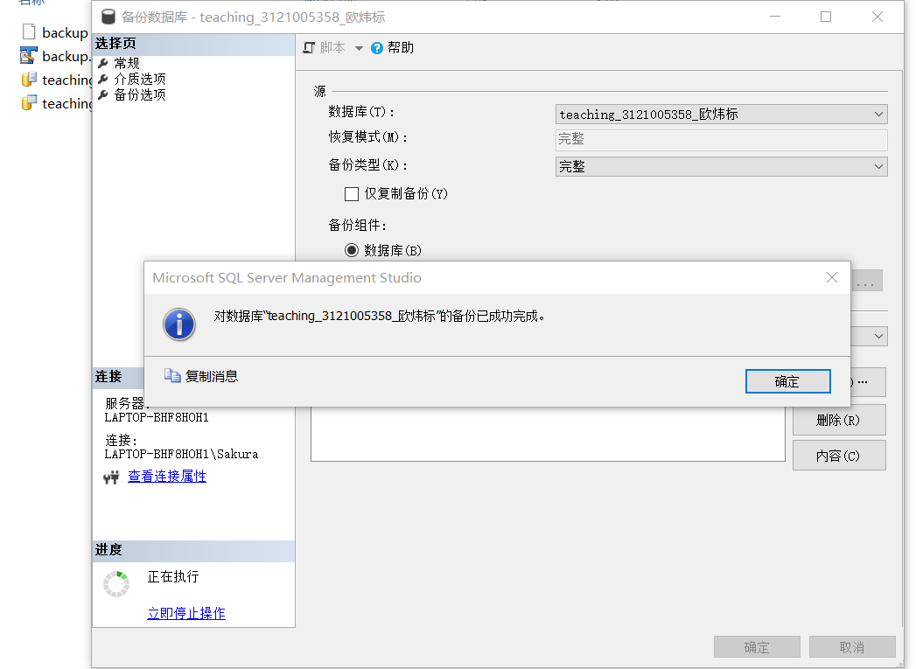 | 备份文件

- 在对象资源管理器中，删除数据库“teaching”。
执行界面  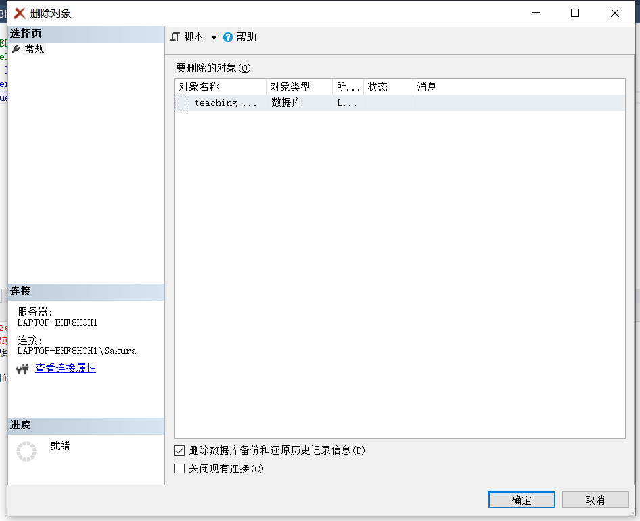 | 执行结果  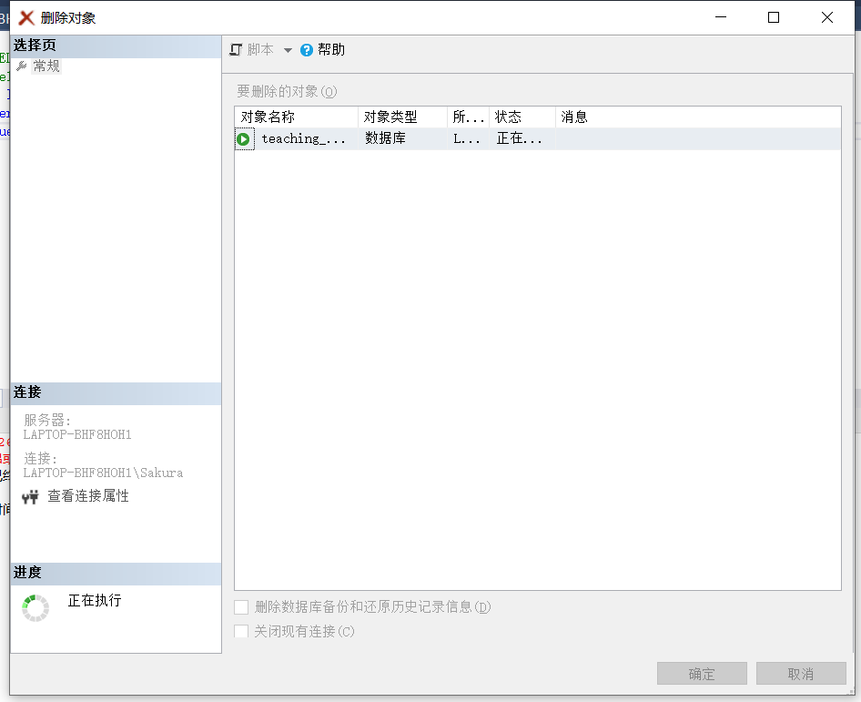

3. 在对象资源管理器中，右击任意，执行：“任务”->“还原”->“数据库”操作。在参数设置页面，源选定为【设备】，并指定自己的数据库文件。执行数据库还原操作。在对象资源管理器中，观察恢复的数据库与备份前的数据是否一致。
执行界面  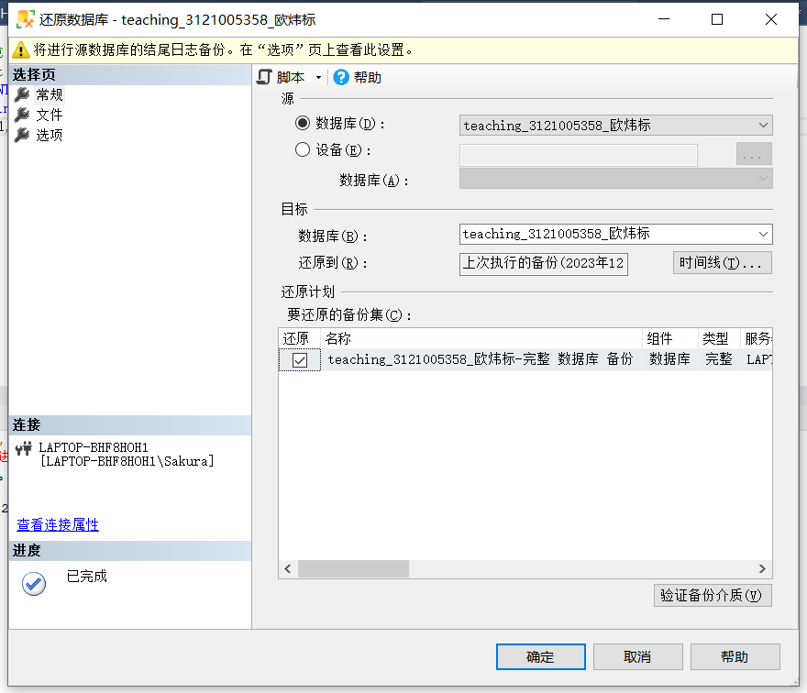 | 执行结果  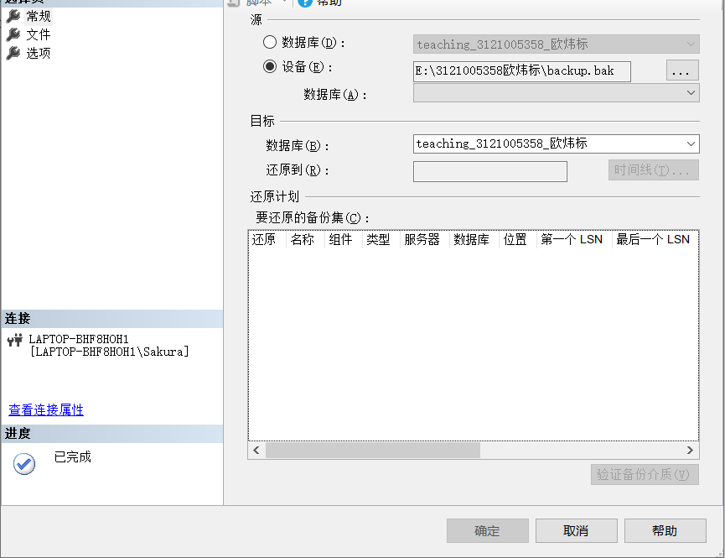

七.分离和附加数据库
在对象资源管理器中，右击数据库“teaching”，选择“任务”，利用“分离”和“附加”完成以下操作。
1. 分离数据库“teaching”。
操作界面  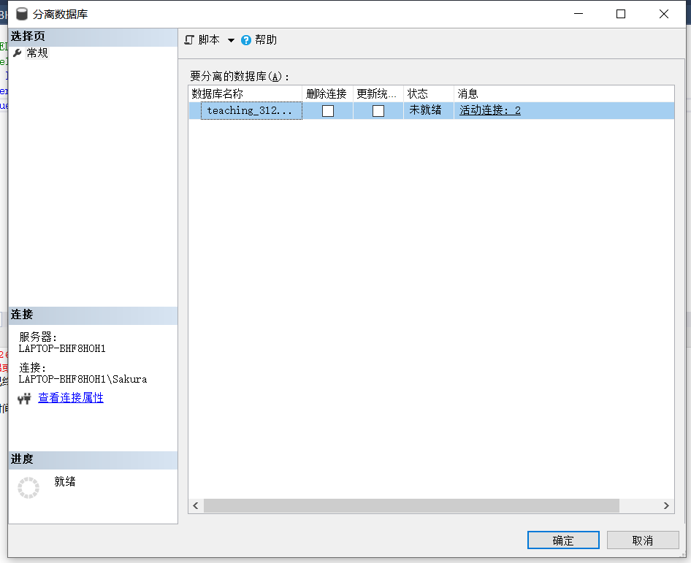 | 分离后的文件  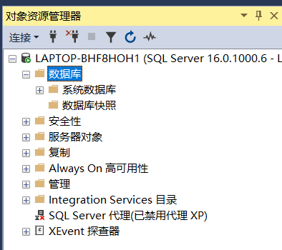

2.附加数据库“teaching”
操作界面  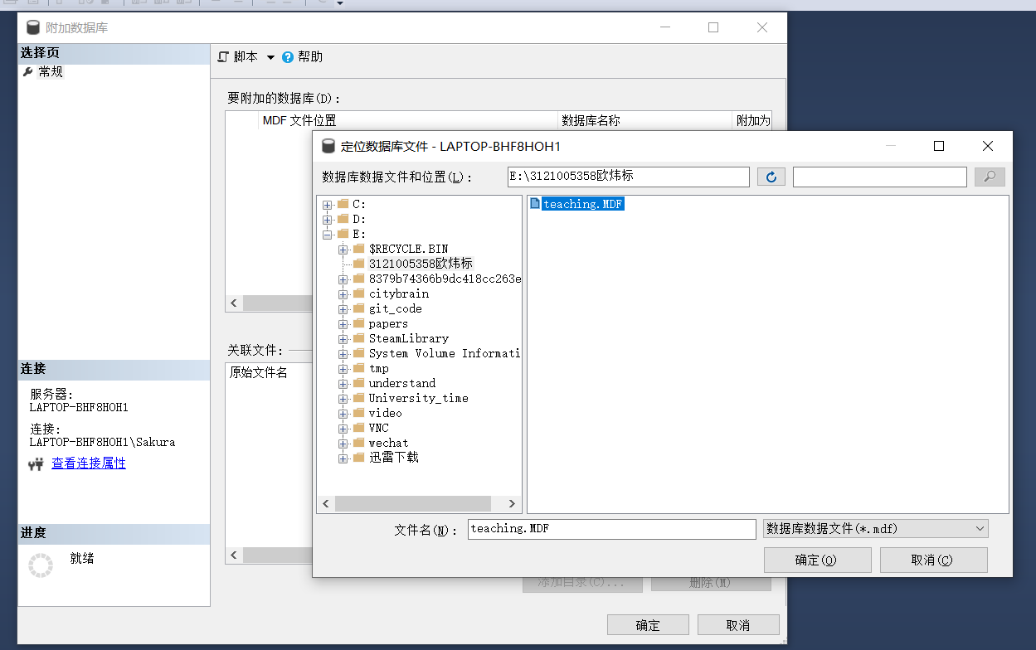 | 操作结果  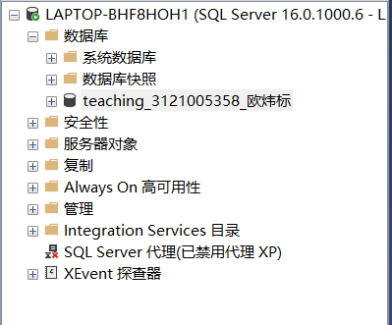

八．思考：
1. 如果备份时设置有多个存储目录，恢复时会遇到什么问题？应该怎样解决？
问题：如果存在多个备份目录，恢复过程需要仔细确定从哪个目录恢复数据，如果选择错误的目录，可能会导致数据不一致或丢失。对于每个备份，需要跟踪和记录哪些文件已经备份到哪里，而备份文件分散在多个目录中，管理起来会更加困难。
解决方法：确定一个主要的备份目录，将所有备份文件集中存储在这个目录下。同时，可以创建其他辅助目录，用于存储临时文件或测试备份等。建立一套备份文件管理流程，包括记录备份文件的详细信息、定期清理过期的备份文件等。
- 当前生成的关系图中，基本表之间存在什么样的依赖关系？为什么？
依赖关系：基本表之间存在外键关系，通过外键建立了表与表之间的连接，实现数据的关联性。
- 比较概念：数据库三级结构的“模式”的概念与SQL Server的“模式”（Schema）的异同。
异同点：数据库三级结构的“模式”指整个数据库的逻辑结构，而SQL Server的“模式”（Schema）是用于组织和管理数据库对象的容器。两者都涉及到组织和结构化数据库对象，但层次和用途有所不同。
- 比较：分离和附加、备份和还原这两组操作。
分离和附加：适用于移动数据库文件，不涉及数据备份，更快捷。备份和还原：涉及数据备份，适用于全面的数据库恢复需求，包括数据丢失或灾难恢复。
- 什么是触发器？什么情况下适合用触发器？
定义：触发器是一种特殊的存储过程，与特定的数据库事件相关联，当事件发生时触发执行一系列操作。
适用情况：适合在数据发生变化时需要自动执行某些操作，如维护数据完整性、记录变更历史等情况。
- 什么是存储过程？什么情况下适合用存储过程？
存储过程是一组预编译的SQL语句集合，可以通过一个调用来执行，类似于程序中的函数或方法。适合在数据库中执行复杂的业务逻辑，减少网络传输，提高性能，同时可以提高安全性。

